**Pitch Nieuwsartikel - 4028198**

Naam: Jort Siemes

Werkgroep 101

**UFO’s**

**Pentagon heeft een rigoureus onderzoek binnen de U.S.-overheid gedaan naar UFO's.**

[Het Pentagon rapport](https://www.aaro.mil/Portals/136/PDFs/AARO_Historical_Record_Report_Volume_1_2024.pdf) onderzoekt de toegenomen interesse in UFO's buiten de traditionele kringen en ontkracht het populaire idee dat de overheid buitenaardse technologie reverse-engineert. Het erkent dat velen deze overtuiging serieus nemen maar benadrukt een wetenschappelijke benadering in plaats van geloof. Er is geen empirisch bewijs gevonden voor beweringen over omgekeerde buitenaardse technologie. Het Amerikaanse leger probeert al decennia waarnemingen van UFO's en vliegende schotels te weerleggen zonder bewijs van intelligent buitenaards leven te vinden.

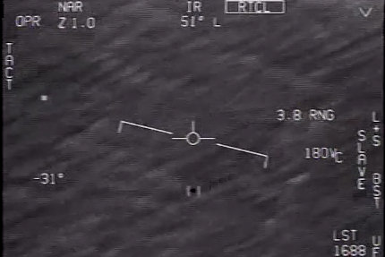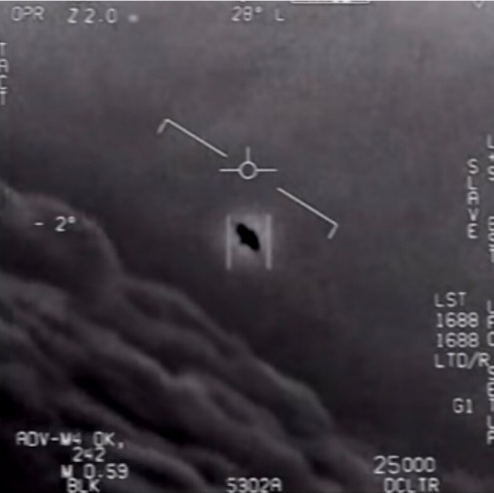

**Publicatie:**

<https://www.aaro.mil/Portals/136/PDFs/AARO_Historical_Record_Report_Volume_1_2024.pdf>

Report on the Historical Record of U.S. Government Involvement with Unidentified Anomalous Phenomena (UAP) VOLUME 1

February 2024

**Bronnen:**

https://www.aaro.mil/Portals/136/PDFs/AARO_Historical_Record_Report_Volume_1_2024.pdf

https://www.reuters.com/technology/space/pentagon-ufo-report-says-most-sightings-ordinary-objects-phenomena-2024-03-08/

Vervolg op dit: https://www.reuters.com/business/aerospace-defense/no-evidence-space-aliens-so-far-pentagons-ufo-deep-dive-2022-12-16/